Zabiegi medycyny estetycznej w Bochni z użyciem osocza bogatopłytkowego | Multimed
Coraz popularniejsze stają się zabiegi tak zwanego wampirzego liftingu czyli z wykorzystaniem osocza bogatopłytkowego. Jest to metoda skuteczna i bezpieczna.

Starzenie się skóry to problem, który dotyka zarówno kobiet jak i mężczyzn. Niestety bardzo trudno oszukać czas, ale medycyna estetyczna wypracowała metody którą pozwolą nam podjąć rękawice w tej nierównej walce.
Dlaczego warto wybrać zabiegi medycyny estetycznej w Bochni?

Z medycyną estetyczną bardzo często kojarzony jest głównie botoks i kwas hialuronowy. Są to najbardziej popularne i znane wypełniacze, jednak wiele osób może być na nie uczulonym, dlatego szukają innych rozwiązań. Jednym z nich są zabiegi wykonywane osoczem bogatopłytkowym. Jest to preparat który wykonuje się z krwi pacjenta tuż przed zabiegiem, a płytki krwi w nim zawarte uwalniają wiele substancji tak zwanych czynników wzrostu. Pomagają one w regeneracji i naprawie uszkodzonej tkanki.

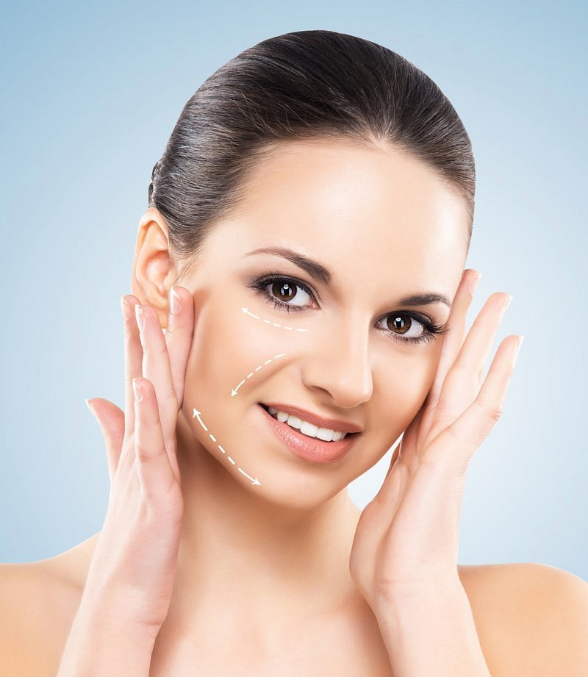
Kto może skorzystać z zabiegów medycyny estetycznej w Bochni?
Terapia z osoczem bogatopłytkowym jest przeznaczona dla pacjentów skarżących się na typowe oznaki starzenia jak zmarszczki, kurze łapki, fałdy, zapadnięta lub wysuszona skóra. W przypadku stosowania w miejscach owłosionych wspomaga ona wzrost i regenerację włosów. Terapia i ilość zabiegów jest ustalana indywidualnie i dopasowana do każdego pacjenta, dlatego warto się skonsultować z naszymi lekarzami specjalistami. Zapraszamy medycyna estetyczna Bochnia i Brzesko Multimed.

